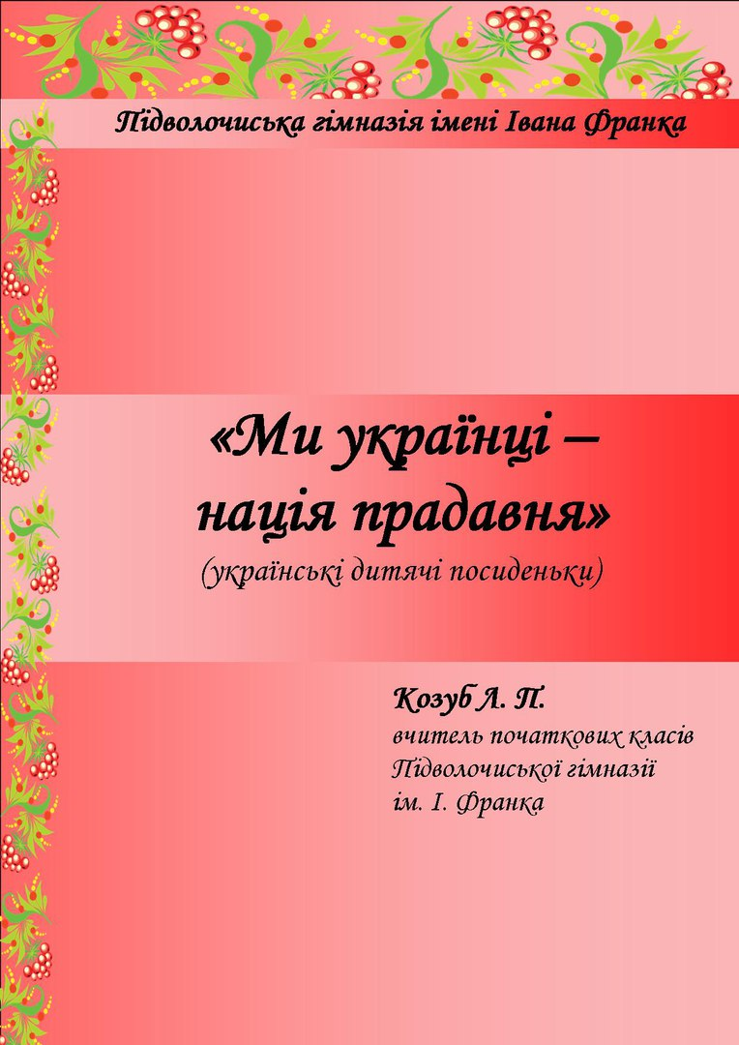

**Мета : ознайомити із звичаями і традиціями українського народу, дитячими іграми та забавами; сприяти поверненню у повсякденне життя дитини української пісні, дотепних дитячих жартів, потішок, забавлянок, українських танців; виховувати почуття любові до рідного краю.**

**Обладнання: інтер’єр української хати, піч, лави, стіл, рушники, скатертини, килими.**

Господиня.

Добрий вечір, любі гості,

Просим до світлиці,

Будемо розпочинати

Наші вечорниці.

Господар.

Поспішайте, дівчатонька

Все приготувати,

Бо вже пора вечорниці

Всім нам починати.

Господиня.

Ось наліпимо вареничків,

Біленьких, пухкеньких,

Та й запросимо до нас в гості

Діточок гарненьких.

Господар.

Щоби вони разом з нами

Гарно святкували

та вечірні посиденьки

Піснею стрічали.

***Господиня:*** Будьмо знайомі: я – Одарка, господиня вечорниць.  
  
***Господар:*** А я господар вечорниць – Микола.  
  
***Господар:*** У нас часто збирається молодь. Бо господарі ми гостинні,тобто не скупі .О!Те - головне ,що мав сказати.  
  
***Господиня: Ой, не скупий він. Хіба що для себе.***

**Господар**: Цить жінко! Зі сварки вечір починати не годиться…Та поспішай, бо вже нерано. Одарко, чи чуєш, Одарко? Ти ще досі не зварила вечері, а вже скоро дівчата почнуть сходитися.

**Господиня**: А в мене що 10 рук?Я і так худобу попорала.Сніг навколо хати відкинула.Дров нарубала.Води з криниці наносила.Собаку нашого нагодувала ,тісто на пиріжки замісила…

**Господар**: Гов.Гов!Скажи,що я нічого не роблю.

**Господиня**: Та чому не робиш? В кола хати обійшов?

**Господар**: Обійшов!

**Господиня**: Перевірив, як я сніг порозчищала?

**Господар**: О!Добре порозчищала.

**Господиня**: Дров не рубав,води не носив

**Господар**: Ой-ойо-йой. Щось у спині кольнуло. Досі не можу розігнутися.Хіба що перевірю чи тісто підійшло на пиріжки?

**Господиня**: (б’є рушником) Зараз я тобі перевірю!!! Сядь на лаві і більше мені, Миколко, нічогісінько не помагай! Я сама. А ти бідний, слабенький і кволий, то і грійся біля печі.

**Господар:** Я би грівся,та щось мене попід груди смокче…Щоб то могло бути?

**Господиня**: Щоб то могло бути? Щоб то могло бути? Я знаю ту хворобу?

**Господар**: страшна?

**Господиня**: Думаю не виліковна! Ти поки свого пуза не напхаєш по горло то можеш померти…З голоду.

**Господар**: Одарочко, полікуй, будь ласка…

**Господиня**: От вже ні! Дочекаєшся всіх. Тоді і вечеряти будемо разом.

**Господар**: Та я не витримаю.

**Господиня**: Витримаєш, голубчику.витримаєш…

Чути стук, заходять дівчата.

**Дівчина**: Добрий вечір вашій хаті! Чи приймаєте нас на вечорниці?

**Господиня:**  Доброго вечора, любі гості!

**Дівчина:**  Як здоров’ячко?

**Господар:**  Дякую, добре. А де це ви так забарилися?

**Дівчина:**  Та на Галю довго чекали. Вона довго косу заплітала.

**Господиня:**  А чого так розчервонілися?

**Дівчина:**  Холодно на вулиці. Вітер дме сильний та колючий.

- А у вашій світлиці так тепло і затишно. Погріємось трохи.

**Господин**я: Сідайте, будьте ласкаві, в нашій хаті на лаві.

**Дівчина:**

Поспішайте, дівчатонька, все приготувати.  
  
Бо вже пора вечорниці всім нам починати.  
  
**Дівчина:**

Ось наліпем вареників біленьких, смачненьких.  
  
Та й запросим до нас в гості хлопчиків гарненьких.  
  
**Дівчина**:

Щоби вони разом з нами дружно працювали.  
  
Наші вечорниці піснею стрічали.  
 **Дівчина**:

Українські вечорниці

Починаєм перший раз

Хай веселий сміх іскриться

У серці кожного із нас!

**Дівчина:**

Хай дзвінке, веселе слово

Пружно рветься в небеса.

Наша пісня пречудова

Хай ніколи не згаса

**Пісня «Ой ходила дівчина бережком»**

Заходять хлопці

**Дівчата:** *(пританцьовуючи).*

До нас, парубочки,

Бо в нас вечорниці.

А в нашої господині

Тисові полиці.

**Хлопець**:

Добрий вечір вам, дівчата,

Гарні круглолиці,

Чули ми, що у цій хаті

Будуть вечорниці.  
  
Ми роботи не боїмося  
  
Анітрошки.  
  
Навіть вмієм чисто мити  
  
Миски й ложки

***1 хлопець:***

 Добрий вечір, щебетушечки! Ви вже тут?  
  
***2 хлопець:***

А гарні дівчата, мов писані.  
  
***3 хлопець:***

 А які тут рушники! То вже дівчата вишили. Такими рушниками здавна славиться Україна.

***4 хлопець:***

Витри лице тими рушниками, що вишивала мати і ніби нап’єшся цілющої води, яка надає тобі богатирської сили.  
  
***5 хлопець:***

Українські рушники! На них кладуть хліб-сіль, благословляють синів на службу в армії.  
  
***6 хлопець:***

Українські рушники! З ними порівнюють дорогу, що веде до рідного дому.  
**Дівчина:**

Хлопчики, ви нам очі не замилюйтеМи і самі знаємо ,що вміємо добре вишивати. Одні лущать квасолю, інші кукурудзу тереблять.

**Дівчина:**

А ми до вишиття беремося

***Господиня:***

 А пам’ятаєш, Миколо, як були ми молоді, ото зберуться дівчата, хлопці на перелазі й почнуть змагатись, яка вулиця більше пісень знає.  
  
***Господар:***

Та й наші знають чимало пісень. Правда?

**Хлопець**:

Слухайте, дівчата, я вам розкажу, що колись зі мною було! Було це тоді, як мого батька на світі не було. А ми з дідом удвох на печі жили. На комині хліб сіяли. Та було в нас п’ять курок дійних та сім півнів їжджалих. Ось раз дід дав мені здоровенний гріш та й каже: «Піди на ярмарок, та й купи там кобилу й сокиру» Поїхав я на ярмарок та купив найбільшого оселедця та в’язку бубликів: поснідав гарненько, а потім купив кобилу і сокиру, ув’язав сокиру в тороки і поїхав додому. Моя кобилка трюх-трюх, а моя сокира цюк-цюк, та й відрубала кобилі ногу. А я, бач, був хлопець не дурний, зліз з кобили, взяв сокиру, зрубав найвищу вербу та й прив’язав її кобилі замість ноги. Сів та й поїхав. Їду, їду аж зачепився вербою за самісіньке небо. Що тут його робити? Поліз я по тій вербі, щоб, бач її відчепити, та й виліз на небо. Дивлюсь, а там циган лопатою гроші віє. Йшов я йшов і дійшов до самого раю. А в раю річка сметани тече, понад нею дерева ростуть, а на них все гречані вареники, - здоровені…

**Дівчина**:

Ти видумуй-не видумуй

А нас не обдуриш.Тут такого намолов. Ніби люльку куриш.

**Хлопець**:

Та хіба я не знаю,що курити не можна-бо вуса виростуть.Ось такі!

(хлопці чіпляють вуса. Дівки регочуть)

Дівчата: А даваєте докажіть- які ви розумні Що в світі найсильніше?  
***Хлопець:***

Вода!

Дівчата: А що в світі найпрудкіше?  
***Хлопець:***

Світло!   
***Дівчата***

Скільки в небі зір?  
  
***Хлопець***: Як у морі піску   
  
***Дівчата***

А скільки у морі піску?  
***Хлопець:***

Як трави на землі

**Дівчата:**

А скільки трави на землі?

Хлопці :

Як проміння у сонця

Дівчата:

А скільки проміння у сонця

Хлопці:

Як в голові думок

Дівчата:  
Ох і хитрі ви хлопчики,мов ті горобчики.

Хлопець: А скільки прислів’їв знаємо:

* Не бажай синові багатства, а бажай розуму.
* Не бий дубцем, а карай слівцем.
* Шануй батька й неньку, буде усе гладенько.
* За науку цілуй батька і матір у руку.
* Життя, як стерня, не пройдеш, ноги не вколовши.
* Нема того краму, щоб купити маму.
* .На сонці тепло, а біля матері добре.
* Годуй діда на печі, бо й сам там будеш.
* Який кущ, така й хворостина, який батько, така й дитина.
* Де одинець — хазяйству кінець, а де діток сім, там щастя всім.
* Гни дерево, доки молоде, діток вчи, поки малі.
* Живуть між собою, як риба з водою.

Гриць:((стукає у двірі)

Доброго вечора !Чи впустите до хати ще й мене?

Дівчата:

А де ж ти був?

Гриць:

Та як ліг з обіду спати, то тільки пробудився!!

**Дівчина:** (підходить до Гриця)

Ішов Гриць з вечорниць вночі слободою,

Сидить сова на воротях, крутить головою

Він, сердяга, як побачив, та через городи,

Заплутався в бур’яні та й наробив шкоди.

**Дівчина:**

 Ішов Гриць з вечорниць темненької ночі,

Сидить гуска над водою, вирячила очі,

Він до неї: гиля, гиля – вона й полетіла,

Коли б не втік осокою, була б Гриця з’їла..

**Гриць:**

**Дівчатонька не обзивайте.Краще щось смачненького дайте. А то у ві сні нічого не їв.**

**Дівчина:**

**Їв би спав.Спав би ів.Це тільки наш Гриць вміє.**

**Гриць:**

**Егеш , що вмію, то вмію. І до дівчат залицятися вмію…**

**Гриць:**

А у нашому селі стоять густо хати,

Що й Вітер не провіє,

Сама мати ложки миє,

Бо дочка не вміє.

Дівчата:

Та він ще й огризається.Дівчата.Він не заспав.А хотів нам шкоду заподіяти.

1-ша дівчина *(руки в боки).*

Признавайся, що ти хотів нам зробити?

Гриць.

Ну, двері підперти, щоб не відчинялися!

2-га дівчина.

А ще що?

Гриць:

Ще, ще! Ну, віник прив'язати до стріхи!

3-тя дівчина. Он як! Ти хотів нам шкоди наробити?

Покараємо тебе! Дівчата, викупаймо його у воді!

*(Беруть відро води)*

Гриць:

Дівчатка, відпустіть! Відпустіть! Я більше

не буду!

Пісня «Грицю-грицю до роботи»   
Хлопець:

Ой не буде з тебе Грицю козака Гриць:

А то чому?

Хлопець:

Бо козаки були відважні люди. Ось послухай:

В сиву-сиву давнину  
Козаки йшли на війну,  
Бо на рідну Україну  
Сунулися без упину  
Ляхи, турки та татари,

Москалі та яничари.

Щоб палить сади і хати,  
Щоб людей в неволю гнати.  
Козаки скликають раду :  
- Треба битись без пощади !

Вірні коні рвуться в битву,  
Крешуть іскри з-під копита.  
За чарівний спів дівочий,  
За спокійні дні та ночі –

Шаблі весело дзвенять,  
Вражі голови летять.  
І на морі, і в степах  
Наганяли вони страх,  
Бо найкращі вояки –  
Запорозькі козаки !

І не буде переводу  
Українському народу  
Доки із глибин сторіч  
Долина козацький клич.

Пісня “Їхав козак за Дунай»

А давайте хлопці зробимо козацьку розминку

Раз - два - голова,  
Щоб трималася на в’язах  
Ми тренуємо всі м’язи  
Три - чотири, руки в ділі - 

Раз кулак, два кулак -   
Бий сильніше козак.  
Щоб триматись на коні,  
Треба ноги нам міцні,

Сильні ноги, дужі ноги -  
Не злякаються дороги.  
Підемо разом в присядку  
Це найкраща зарядка

Я козак і ти козак,  
Я вояк і ти вояк,  
Щоб в бою стояти мужньо   
Ми повинні бути дружні.  
Ми хоробрі вояки –  
Побратими-козаки.

Дівчина:

Хай цвіте наш рідний край,  
Гей, кінчай журитись!  
Ти. музико, дужче грай,

Будем веселитись!  
Танець «Гопачок»

**Дівчата:**

 Сядемо, сядемо, заспіваємо

А ж усе, що тільки знаємо.

Потім підемо спати,

Щоб раненько встати.

Пісня «Господарство»

**Дівчата:**

А тепер відгадайте загадку:

Місили, місили,

Ліпили, ліпили,

А тоді – хіп,

Та в окріп!

В масло та сметану.

Хто зуміє відгадати,

Того будем частувати.

Про що мова?

Це - вареники в сметані,   
Найсмачніші над усе!

Українці! Пригадаймо,  
З чим вареники в нас є?

1 хлопець:

Знає кожна господиня,  
Що до столу подає.  
З сиром ось жовтіють в мисці,  
І з картоплею киплять...

2 хлопець:

Полюбляють українці   
За столом поласувать.  
Ще з капустою наварим,  
Та з грибами - пахнуть як!  
Поласуємо ми з вами,   
Поласуємо - ще й як!

Їжте, їжте вареники, гості наші любі,

Вони трохи гаряченькі не попечіть губи.

В череп’яну макітерку ми їх положили

Олійкою з цибулькою добре помастили.

Їжте, їжте гості любі, рахувать не станем

Може, кому буде мало – ми іще добавим.

Є вареники у хаті -   
В Україні все гаразд:  
Всі - щасливі і багаті,  
Щедре сонце світить в нас!  
Слава хаті українській,  
Слава нашій всій землі,  
І вареникам у мисці,  
Що на нашому столі!

 Частівки

Замісила  тісто    
Добула  сметани.  
Позичила   сиру  я  
У  куми   Тетяни.  
  
Запашнеє   тісто  
Сиром  напихаю.  
Сама  пішла  до  сусіди  
Поради питаю.  
  
Ой сусідонько моя,  
Дай же мені раду.  
Бо з варениками я   
навіки пропаду  
  
Поки я в сусідки   
Поради питалась  
А собака влізла в хату  
Наробила шкоди.  
  
Влізла капосна на стіл  
Всю сметану з’їла,  
А вареники мої  
Під стіл полетіли

А я тії варенички  
Знов ліпить взялася.  
Бо я така господиня  
У свій рід вдалася

А я знаю дотепний жарт

"ПРО СТЕПАНА І СМЕТАНУ"

Степану спалось непогано:

Вночі приснилася сметана,

Але у нього, як на зло,

З собою ложки не було.

А вдруге з ложкою ліг рано —

Так не приснилася сметана!

Господиня:

Пожартуйте дітлахи,я повеселюся

Щиро нині від душі з вами посміюся

"ПРЯНИК "

— У вас зуби є, дідусю? — онучок питає.   
Дід журливо посміхнувся: — Давно вже немає. —   
Це почувши, хлопченятко зраділо без краю:   
— Тоді пряник потримайте, а я пострибаю.

"ДЕ ПОРВАВ ШТАНИ? "

— Де це ти порвав штани?  
Знов собак ганяв?

— Ні, це гналися вони,  
Я від них тікав...

Фон пісні «Із сиром пироги»  
***Госодар:***

Дякуємо вам, шановні гості, що завітали на наші вечорниці.  
  
***Господиня:***

Дякуємо вам, дівчата і хлопці, що не забули тітки Одарки і дядька Миколи, що звеселили нашу хату піснями, танцями й веселими жартами. А ми були раді вас пригощати, чим хата багата.  
  
***Господар:***

 Хай ваша хата буде багата хлібом, сіллю, великим добром, дітьми хорошими, добрим здоров’ям, піснею, сімейним теплом.

1 дитина:

Все, що в серці мали

Вам подарували

Світлу мрію й казку

Нашу пісню й ласку

Щебет солов’їний- Славу України

Танець з рушниками.  
Питай, цікався, пізнавай,

Яким же був колись твій край!

Бо-хоче рідна Україна,

Аби росла достойна зміна.

І ще вам бажаєм, щоб ви не старіли.  
  
Щоб сердцем й душею були молоді.  
  
До рідного краю любов’ю горіли  
  
І користь приносили рідній землі.

Ми, українці, нація прадавня,  
На цій Землі — багато тисяч літ.  
Культурою й традиціями славна,  
І багатющий в нас духовний світ.

В нас звичаї свої, неписані закони,  
По них пізнає українця вся земля.  
Своє світосприймання й заборони,  
Як і свої ліси, річки й поля...

Свої казки, легенди і повір’я,  
Дотепні жарти і слова ясні,  
Своя хатина біла і подвір’я,  
І неповторні, трепетні пісні.

2 хлопець:

Усе, що є в нас, в праці здобували,  
Пройшли дорогу в світі нелегку.  
Та завжди хлібом друзів зустрічали  
На вишитому шовком рушнику.

Бо ж хлібові ціну народ наш добре знає,  
Пройшов крізь голод, смерть і забуття.  
Та доброту і щирість в серці має,  
З теплом в душі й любов’ю йде в життя.

Народ цінує землю цю єдину,  
В якій коріння наше з правіків.  
Вітчизну любить і свою родину,  
Бо тут народжений й життя прожив.

3 хлопець:

Й сама земля дала нам рідне слово,  
Робочі руки й щирі почуття.  
Й дитинну душу світлу, пелюсткову,  
І мрії, що ведуть у майбуття.

мина своїй землі віки й тисячоліття,  
Тут славний рід, родина і сім’я.  
Коріння у землі, а в небо — пишне віття.  
У світі — українці нам ім’я.

Іде в майбутнє рідна Україна,  
У світле і високе майбуття.  
І наш народ — одна свята родина,  
А кожен з нас в родині цій дитя.

Одного роду ми і племені одного.  
Зростаємо у радісні часи.  
Тому усе, що в роду є святого, —  
В своєму серці з гордістю неси.

Любов до праці, прагнення до волі,  
Гостинність, щедрість і красу душі.  
І доброту, і пісню на роздоллі  
В характер свій ввібрати поспіши.

Ти — українець, пам’ятай щоденно,  
Що ти свого народу славний син.  
До всього стався творчо і натхненно —  
Ти неповторний і такий — один.

Тому затям, що треба чесно жити,  
Повинен досягнути висоти.  
В житті своїм завжди добро творити  
І промінь сонця до людей нести.

Пісня про Україну.